Класс .На доске — красочное поздравление с Днем учителя. Перед началом вечера звучат школьные мелодии

**1 ведущий** Добрый вечер!

**2 ведущий** Здравствуйте!

**1 ведущий** Сегодня мы собрались, чтобы поздравить наших учителей с их профессиональным праздником – Днем Учителя!!!

**2ведущий**

Дорогие учителя.

Каждый из нас передать вам готов

Тысячу добрых и ласковых слов

От ваших вчерашних,

От нынешних ваших,

От завтрашних ваших учеников.

Мы сегодня от имени юности нашей счастливой…

От имени нашего звонкого детства

Все вместе вам говорим спасибо!

Спасибо! Спасибо!

**1 ведущий***Дорогие учителя!*

Вы пропустили детскую судьбу

Через себя, испытывая муки,

Себя мобилизуя на борьбу,

Испачкав мелом трудовые руки…(стихотворения 1класса)

А сколько вами пройдено дорог!

Преград незримых сколько было взято!

А сколько слез пролито… знает бог,

К тому же …минимальная зарплата.

Вы, как герой, - сравненья не боюсь,

Свой путь не остановите в дороге…

Я вам сегодня низко поклонюсь,

Такое могут делать только Боги!

**1 ведущий** Богом в нашей школе можно назвать любого учителя, но среди них хотелось бы выделить ветеранов педагогического труда. Это в первую очередь *Алаев Хидирнеби Рамазанович,*  уже много лет находится на заслуженном отдыхе. Но мы помним о вас, приходите к нам почаще. Этот номер для вас, уважаемый Хидирнеби Рамазанович.

***Песня «Дадан васи»***

**2 Ведущ**ий. Живите долго, Хидирнеби Рамазанович. Здоровья вам.

**1 ведущий.** Наши учителя – самоотверженный народ. У меня такое впечатление, что они постоянно находятся в школе. Приходишь утром в школу – учителя уже там, уходишь из школы – они еще там.

**2 ведущий**

Вы душою – всегда молодые,

Труд и радости с нами деля,

Наши строгие, наши родные,

Терпеливые учителя.

Сил вы нам отдаете немало

И любви – несмотря ни на что.

Как вы верите в нас! – что пожалуй,

Верить так не умеет никто

**1 Ведущий** : Ежегодно мы собираемся в этом классе для того, чтобы поздравить вас с профессиональным праздником - Днем Учителя. Свою любовь, свое уважение, свою нежность ваши ученики передают вам в своем творчестве: они танцуют, поют песни, читают стихи.

**1 Ведущий** : “**Самый терпеливый учитель**”.

**2 Ведущий** : **“Самый сердечный учитель”** 

**1 Ведущий** : ***“*** **Самый веселый учитель”**

**2 Ведущий** : **“Самый добрый учитель”**

**1Ведущи**й : **“Самый мудрый учитель”**

**2Ведущ**ий : “**Самый активный учитель”.**

**1Ведущ**ий : Для вас, милые учителя, в чьих глазах видим доброту и нежность к своим ученикам и не пропадают ни при каких обстоятельствах, выступает с огромными пожеланиями учащиеся начальной школы.

*Стихи – поздравления в исполнении учащихся.*

*Танец под агульскую музыку.*

**2Ведущ**ий : **Классный** руководитель - это тот педагог, который не только руководит классом, но и проводит время с учениками помимо школьных занятий, старается, чтобы они были дружными, воспитанными, чтобы жизнь их была интересной и насыщенной. А их у нас… семь.

**1Ведущ**ий : Для вас, самых классных, звучат строки благодарности от ваших питомцев.

*Стихи – поздравления в исполнении учащихся.*

*Песня «Зи чарк1вар…»*

**2Ведущи**й : **“Самый ответственный учитель”**

**1Ведущ**ий: Все учителя – люди чрезвычайно ответственные. . Есть такая категория учителей, которые всегда бывают точными: точно в срок готовят мероприятия, отчеты, точно приходят в школу (без опозданий). Кто же это?

**1ведущий: Конечно, Самым ответственным** в школе- наш завуч *Али Рамазанович.*

**2Ведущ**ий : Для самых ответственных выступают ученицы с песней «Дадан ВАТАН»

**1Ведущ**ий : О душевности, о теплоте этого педагога знают все. Для вас, уважаемый Зухраб Абдурахманович это очень душевное выступление наших 5 классников. Танец.

**1ведущий.** Интересно, все учителя у нас веселые, терпеливые, добрые, чуткие. А где же строгость? Есть у нас в школе хоть один строгий учитель? Да не просто строгий, а еще и справедливый?

**2ведущ**ий. Ну, конечно, же есть. И им оказался наш директор *Осман Магамедханович*

**1ведущи**й. Для вас справедливого, но строгого, вернее строгого, но справедливого выступают учащиеся школы с песней «Мы желаем счастья вам»..

**2Ведущий**: Дорогие наставники! Учитель - Человек, который вместил в себя все лучшие качества учителя: и терпение, и доброту, и душевность, и сердечное участие во всех мероприятиях, и постоянную активность. Учитель - Человек с большой буквы..

**1Ведущи**й : Спасибо за то, что вы нас любили,

Хоть строгими были к нам подчас,

За то, что вы нас мыслить научили,

За все, за все, что сделали для нас!

Искреннее наше «спасибо»

Говорим мы всем учителям.

Будьте молодыми и счастливыми

Мира, долгих лет, здоровья вам!!!

**2ведущий**

Мы благодарны вам, мы вам верны,

Мы знаем: быть учителем непросто!

Про школу все учительские сны,

И их в окно подглядывают звезды.

**1Ведущи**й : Мудрые наши Учителя! Вы неустанно день за днём, год за годом встречаете нас, отдаёте всего себя, чтобы мы стали настоящими продолжателями традиций предков.

**2Ведущи**й : Вы наша гордость и оплот! От всей души мы говорим:»ОГРОМНОЕ СПАСИБО!»

**Вместе: Позвольте смиренно преклонить колени пред вашей Удалью. Пусть всегда светит Солнце для вас!** *ПЕСНЯ* **«Вместе весело шагать…»** *в исполнении учащихся школы.*

Слова Музыка

*(Сценарий праздника ко Дню Учителя)*

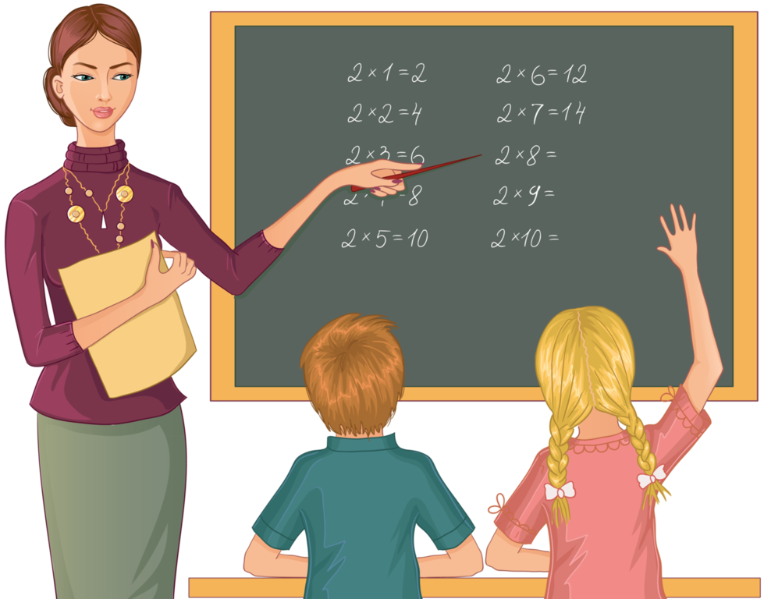

**УСУГ 2019**